МУ «Грозненское РОО»

**МУНИЦИПАЛЬНОЕ БЮДЖЕТНОЕ ОБЩЕОБРАЗОВАТЕЛЬНОЕ УЧРЕЖДЕНИЕ**

**«СРЕДНЯЯ ОБЩЕОБРАЗОВАТЕЛЬНАЯ ШКОЛА П. ДОЛИНСКИЙ**

**ГРОЗНЕНСКОГО МУНИЦИПАЛЬНОГО РАЙОНА»**

**(МБОУ «СОШ п. Долинский»)**

МУ «Грозненски РОО»

**МУНИЦИПАЛЬНИ БЮДЖЕТНИ ЮКЪАРАДЕШАРАН ХЬУКМАТ**

**«ГРОЗНЕНСКИ МУНИЦИПАЛЬНИ КIОШТАН**

**ДОЛИНСКИ ПОСЕЛКАН ЮККЪЕРА ЮКЪАРАДЕШАРАН ШКОЛА»**

**(МБЮХЬ «Долински поселкан ЮЮШ»)**

**Отчет о профориентационной работе**

**в МБОУ «СОШ п. Долинский» за II квартал 2022 года**

Во исполнение протокольного поручения Главы Чеченской Республики Р.А.Кадырова от 8 июня 2015 года №01-25 в МБОУ «СОШ п. Долинский» в течение II квартала 2022 года были проведены следующие мероприятия по профориентации**:**

- заместителем директора по ВР Абуевой А.А. организованы профориентационные экскурсии на предприятия, с целью оказания помощи учащимся в выборе внеурочной деятельности в зависимости от их склонностей и способностей

- библиотекарь Басханова М.С. занимается пополнением библиотечного фонда литературой по профориентации;

- администрацией организованы и проведены встречи с людьми различных профессий «Мое место в государстве»: повар, слесарь, врач, бухгалтер, сварщик.

Цель проведения такого рода мероприятий:

- повысить мотивацию молодежи к труду;

- оказать адресную психологическую помощь учащимся в осознанном выборе будущей профессии;

- обучить подростков основным принципам построения профессиональной карьеры и навыкам поведения на рынке труда;

- сориентировать учащихся на реализацию собственных замыслов в реальных социальных условиях.

- классными руководителями 9-11 классов проведена викторина «Сотвори свое будущее». Топ-10 редких и необычных профессий. Классные руководители проинформировали учащихся о профессиях, которые будут востребованы через 5-10 лет. Это такие профессии, как инженеры по охране климата, дизайнеры и производители экомобилей, виртуальные педагоги, космические архитекторы.

- педагог-организатор Садуева А.В. провела конкурс рисунков учащихся 9-11 классов «Моя будущая профессия»;

- руководитель МО учителей русского языка и литературы Упаева М.М. провела конкурс сочинений «Мое будущее - моими глазами»;

- важным звеном в профориентации является работа с родителями. Родители обычно принимают активное участие в определении жизненных и профессиональных планов своих детей. Вместе с тем, вопросы выбора профессии и определения путей образования представляет трудную задачу как для самих обучающихся, так и их родителей (законных представителей).

На родительских собраниях и классных часах в 9 классе, во время индивидуальных консультаций - классные руководители поднимают вопросы о важности правильного выбора дальнейшего образования детей с учетом требований современного рынка труда. Ведется активное включение родительской общественности и социальных партнеров в работу школы по содействию профессиональному самоопределению обучающихся в различных формах: выступление на совместных праздниках, участие в соревнованиях и конкурсах по пожарному делу.

Подводя итоги профориентационной работы в школе ведется целенаправленная работа по профориентации обучающихся с учетом

запроса экономики современного общества.

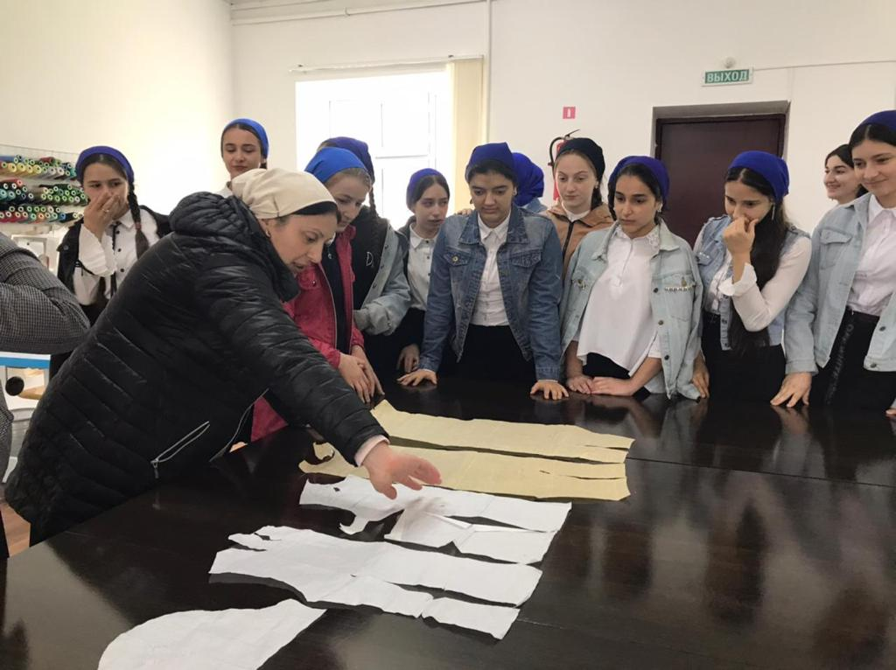

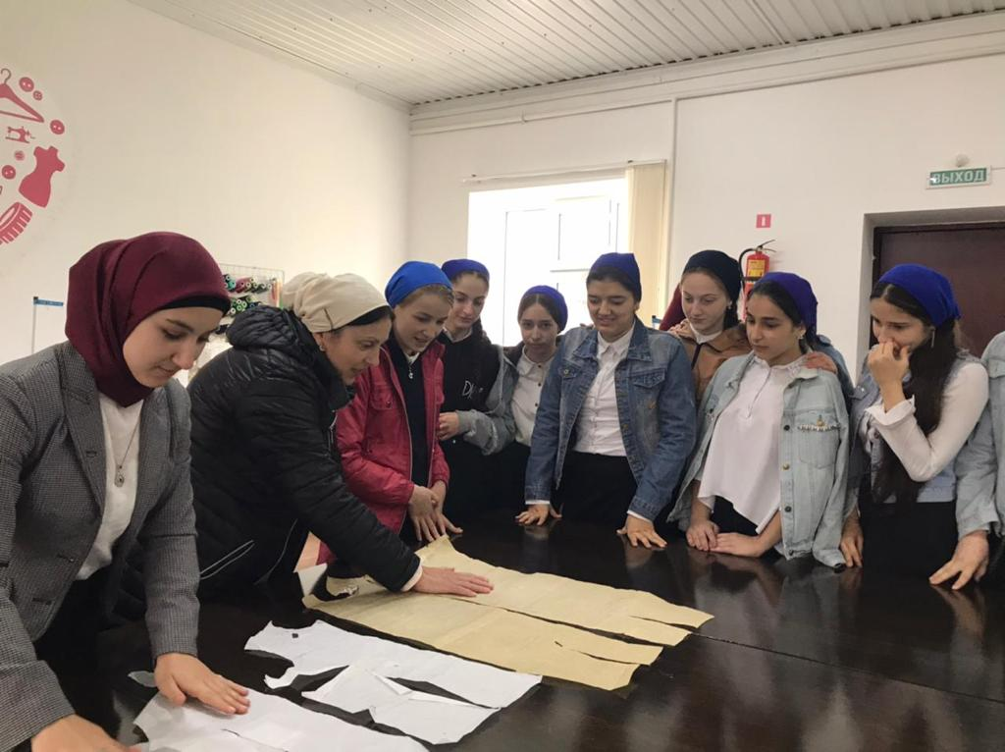

В течение 2021-2022 учебного года Министерство просвещения Российской Федерации совместно с порталом [«ПроеКТОриЯ»](https://proektoria.online/lessons) продолжает цикл Всероссийских открытых уроков для обучающихся, направленных на раннюю профориентацию школьников и достижение результата федерального проекта «Успех каждого ребенка» национального проекта «Образование». Главные цели проекта, запущенного в 2020 году, рассказать о востребованных рабочих профессиях современно, наглядно, интересно, и дать учащимся средних и старших классов ответ на вопрос «Кем стать?» и «Куда пойти учиться?»

Выпуски проекта прошли в периоды с апреля по май, а также планируются выпуски с сентября по декабрь 2022 года.

По плану проведения открытых онлайн-уроков, прошел цикл открытых уроков:

- 18 мая 2022 года – Компетенция: «Ремесленная керамика»;

- 20 мая 2022 года – Ремесленник сегодня: возможности завтра.

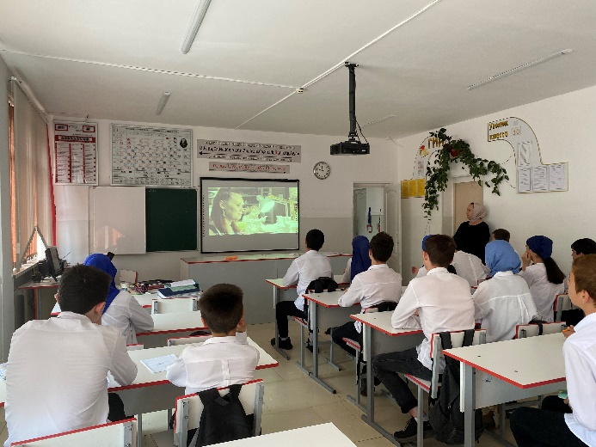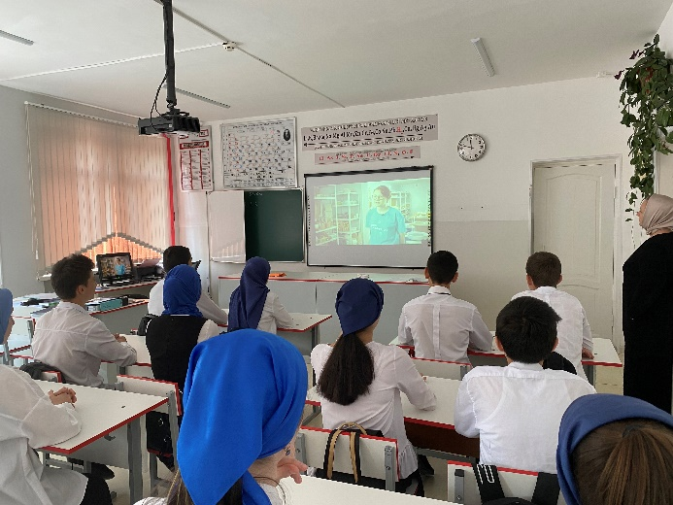

16 мая 2022 года МБОУ «СОШ п. Долинский» принимал гостей из ГБПОУ «Побединский государственный техникум», во главе с заместителем директора по УР Ахмаровым Халидом Адамовичем. Учащиеся 9-11-х классов встретились с преподавателями и студентами колледжа. Многие выпускники 9-х классов уже решили связать свою судьбу Побединским колледжам, осталось определиться с факультетом, на котором хотели бы учиться. Для этого и была организована эта уникальная встреча, в ходе которой ребята имели возможность пообщаться с представителями разных факультетов колледжа.

После демонстрации ролика о колледже, гостям ярко и увлекательно рассказали об истории и традициях ГБОУ, о специальностях и специализациях, о планах набора на 2022 год.

Ярким и зажигательным было выступление студенческого актива ГБОУ, многие из которых являются выпускниками нашей школы. Ёмко, трогательно, они поделились с учащимися впечатлениями о насыщенной жизни студентов. Учащиеся увлеченно слушали, задавали множество вопросов, на которые получали содержательные ответы. Никто не ушел без ответов на свои вопросы.

После такой встречи каждый учащийся остался с пониманием того, что ГБОУ – это колледж больших возможностей. Как отметил Ахмаров Х.А. мы уверенны, что со многими ребятами мы обязательно встретимся уже в рядах студенчества.

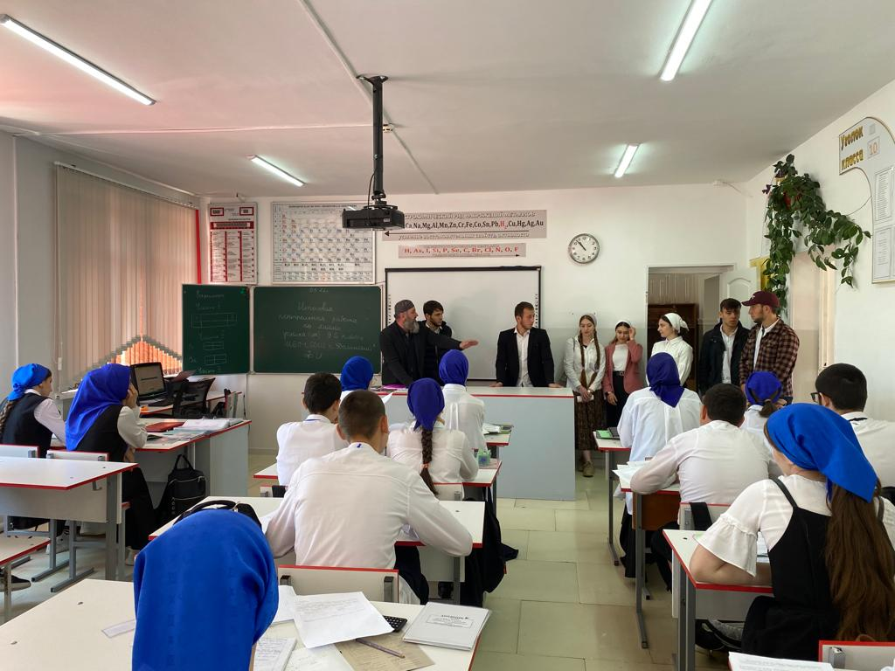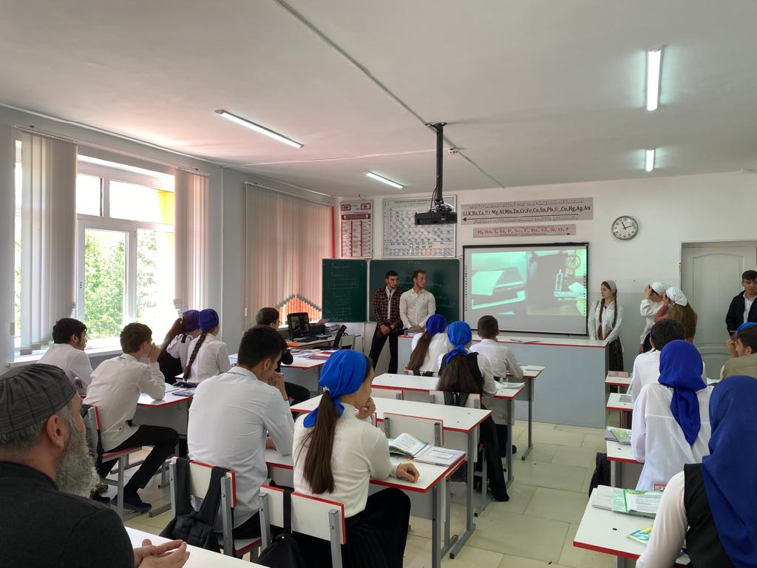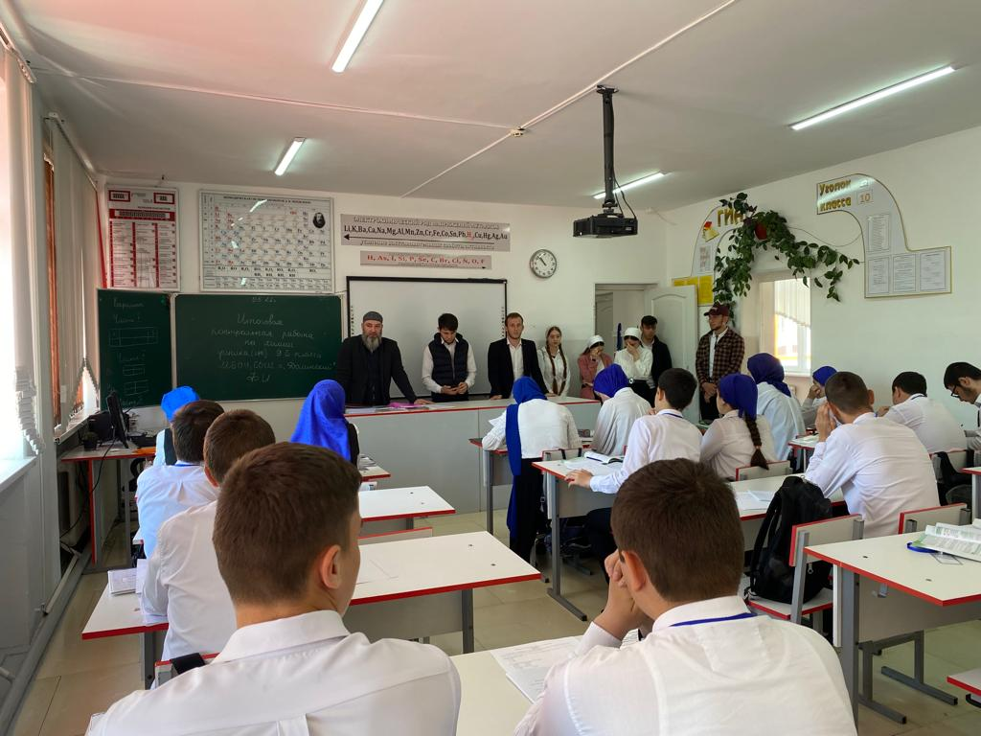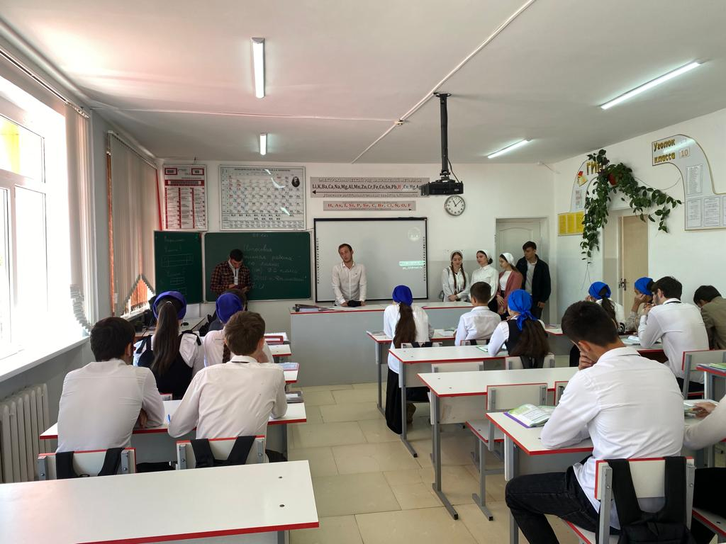

Заместитель директора по ВР А.А. Абуева